Actividad Clase 12

1. **¿Qué es un usuario root en Linux?** Es el administrador del SO que tiene todos los permisos tanto de escritura como lectura de los archivos/directorios del sistema operativo.
2. **¿Por qué ubuntu no me deja establecer la contraseña durante la instalación?** En versiones anteriores a la 18.04 no se generaba la clave del root/superusuario ya que éste tiene todos los permisos, lo que supone un riesgo para la seguridad. Luego se permitió el acceso durante la instalación del sistema a generar la contraseña tanto de los usuarios como del root para utilizarlo posteriormente.
3. **¿Cuáles son los procesos típicos de Linux?¿Cómo identificarlos?** Los procesos son programas que están en ejecución y se identifican por medio del PID (process identification), es un número que asigna a un proceso cuando se ejecuta. Todos los procesos en Linux se generan a partir de otro, que se identifica con el PPID (PID del proceso padre).

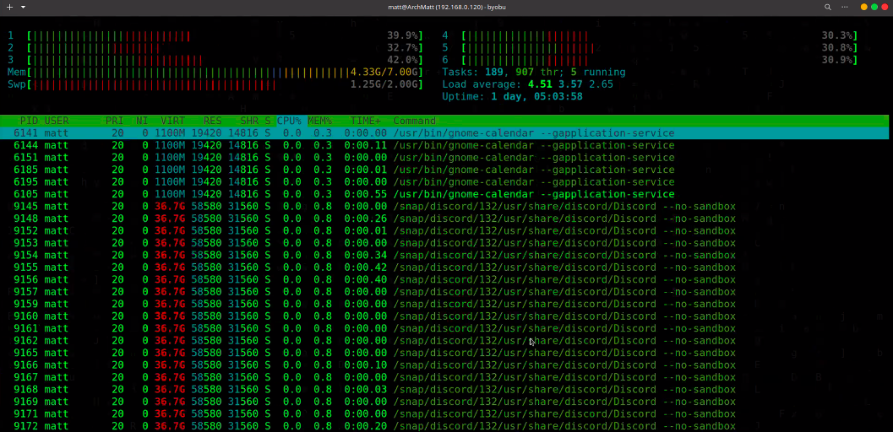

1. **Investigar como establecer una contraseña para el usuario root.**

sudo -i Password